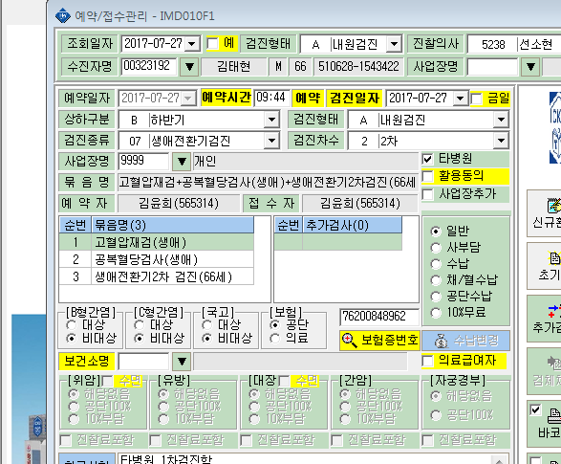
타원 1차 검사 후 2차로 검사 진행을 하려고 하는데 공복혈당에 대한 처방이 안 들어 갑니다!
